芜湖学院25#楼教师公寓一单元家电采购项目报价单
序号 | 产品名称 | 参数 | 单位 | 数量 | 品牌 | 规格型号 | 单价 | 参考图片
1 | 冰箱 | 1.总容量：≥270L；  2.能效等级：1级；  3.制冷方式：风冷；  4.类别：三门。 | 台 | 22 | 美的 |  |  | 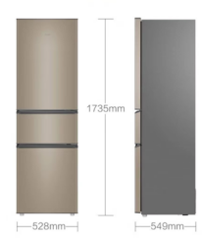
2 | 洗衣机 | 1.洗涤容量：≥10KG；  2.能效等级：1级或2级；  3.类型：波轮。 | 台 | 22 | 美的 |  |  | 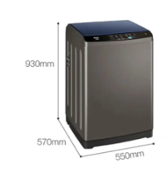
3 | 油烟机 | - 能效等级：1级；  2.烟机款式：侧吸；  3.风量：≥20m³/min；  4.风压：≥320 pa;  5.控制方式：触控。 | 台 | 22 | 美的 |  |  | 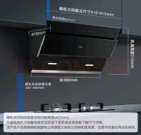
4 | 燃气灶 | 1.火力：≥4KW；  2.面板材质：钢化玻璃；  3.类型：双灶；  4.能效等级：1级。 | 台 | 22 | 美的 |  |  | 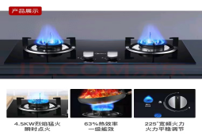
5 | 空调 | 1.能效等级：1级；  2.制冷量（w)≥3500；  3.制热量(w)≥4600；  4.电辅加热 。 | 台 | 24 | 美的 |  |  | 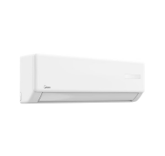

单位名称（盖章）：
联系方式：
总价（大写）：
总价（小写）：

注：以上价格含税（普通发票）及安装运输等费用。

